LAPORAN PELAKSANAAN PROGRAM LATIHAN

KURSUS DALAMAN PBU

TAHUN 2022

Tajuk Latihan | :
Anjuran | :
Urusetia | : | Ulpl, Pbu
Tarikh Pelaksanaan | :
Tempat Latihan | :
Peruntukan | : | -
Sasaran Peserta | :
Bilangan Peserta | :
Nama Penceramah | :
Harga Yuran | : | -

LAPORAN PELAKSANAAN PROGRAM LATIHAN
Disediakan oleh pelaksana latihan (penganjur latihan)

ISI KANDUNGAN :

- Pengenalan Program

Menyatakan secara ringkas tentang program latihan yang telah dilaksanakan

- Objektif dan Kandungan Program

  - Objektif Program
**merujuk kepada Kertas Kerja Program yang telah diluluskan

  - Kandungan Program
**merujuk kepada salinan Memo Panggilan Kursus yang telah diedarkan.

- Sasaran Peserta

**merujuk kepada Kertas Kerja Program yang telah diluluskan

- Pelaksanaan Program

4.1 Surat Panggilan Kursus
**merujuk kepada salinan Memo Panggilan Kursus yang telah diedarkan

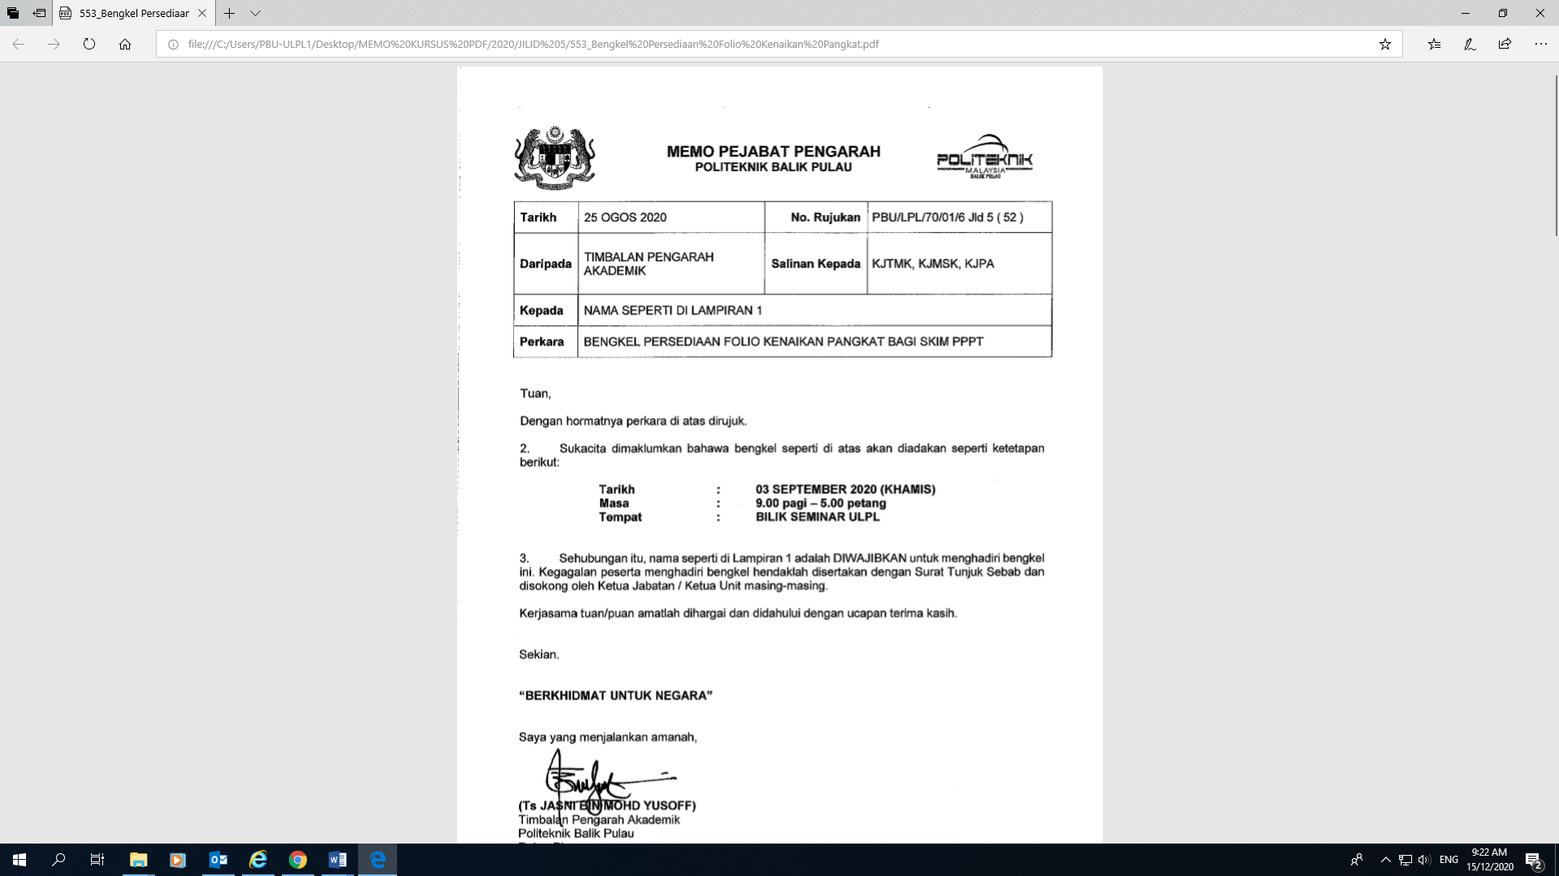
CONTOH MEMO PANGGILAN KURSUS

4.2 Senarai Kehadiran Peserta Kursus
**merujuk kepada Borang Kehadiran Kursus yang ditanda tangan /
diisi secara Google Form

- Outcome Program

**merujuk kepada Kertas Kerja Program yang telah diluluskan

Disediakan oleh,

[NAMA PEGAWAI]
JAWATAN
JABATAN

Tarikh:

Lampiran I

Laporan Bergambar Pelaksanaan Kursus

